Produktneuheit PIQ.Light auch für die Inlineprüfung

Standard-Plattform zur hochpräzisen Vermessung von Wellen

Landau, den 28. November 2012

PIQ.Light, die neueste Entwicklung der ProNES Automation GmbH, vermisst geometrische Merkmale von Kurbel-, Antriebs- oder Nockenwellen hochpräzise in einem einzigen Prüfvorgang. Vorgestellt wird PIQ.Light vom 27. bis 29. September 2012 auf der Fachmesse SPS/IPC/DRIVES in Nürnberg.

Vollflächige 3D-Prüfung einer Welle in wenigen Sekunden
Bislang mussten sich Wellen-Hersteller oftmals für einen aufgabenspezifischen Prüfstand entscheiden oder unterschiedliche Messmethoden kombinieren. Mit PIQ.Light hingegen gelingt die 360 Grad vollflächige 3D-Prüfung einer Welle in nur wenigen Sekunden und das direkt an der Linie. Das Wellenmessgerät kombiniert eine Hochpräzisionsachse mit einem System zur mikrometergenauen 2D-Laser-Messung, dem TM-3000 von KEYENCE, das mit dem Durchlichtverfahren arbeitet. Eingelegt in die Prüfvorrichtung wird die gesamte Längsachse der Welle mit dem TM-3000 abgefahren. Der Prüfling wird währenddessen um die eigene Achse gedreht. Die mechanische Aufnahme der Welle kann kundenspezifisch gestaltet werden, so ist auch eine Positionierung im Messfeld mittels Roboterhandling möglich. Die mitgelieferte Software ermöglicht das Einspeisen verschiedener Messestellenpläne, wodurch PIQ.Light unterschiedliche Wellenvarianten vermessen kann. Die Prüfeinheit stellt sich nach Auswahl des entsprechenden Messstellenplans automatisch auf die entsprechende Welle ein.
Hundertprozentige Inline-Kontrolle mit PIQ.Light
Den Prüfling nach der Fertigung ins Prüflabor zu bringen ist mit PIQ.Light nicht mehr nötig, die Vermessung und sogar die Auswertung kann direkt an der Maschine bzw. der Linie durchgeführt werden. Durch die Standardplattform kann das Produkt in vor- und nachgelagerte Prozesse einer Industrieanlage sowie in die IT-Infrastruktur eingebunden werden.
Die integrierte Software umfasst die komplette Steuerung der Messeinheit sowie die Messdatenaufnahme und -weiterverarbeitung. Sie ermöglicht die Erstellung und Zuführung unterschiedlicher Messstellenpläne. Damit kann PIQ.Light automatisiert unterschiedliche Varianten einer Welle vermessen. Durch einfaches Anwählen des betreffenden Messstellenplans wird die Prüfeinheit automatisch auf die ausgewählte Welle eingestellt.

Die Daten der Prüfung werden innerhalb der mit LabVIEW® entwickelten Softwareapplikation verarbeitet und in gängigen Dateiformaten nachfolgenden QM-Systemen – wie Q-DAS, Böhme und Weis oder einfach als csv-File – zur Verfügung gestellt. Alternativ kann jede Prüfung über eine optional integrierbare SPC-Software auch direkt am Prüfstand statistisch ausgewertet werden.

(2.571 Zeichen)

Über ProNES Automation GmbH
Die ProNES Automation GmbH entwickelt Sonderlösungen im Bereich der industriellen Automation. Zur Qualitätskontrolle und Prozessverbesserung werden die maßgeschneiderten Lösungen speziell nach Kundenanforderung direkt in die Fertigungsprozesse integriert. Neben Sonderlösungen vertreibt das Unternehmen auch eigenentwickelte Produkte. Das Team aus mehr als 18 festangestellten Ingenieuren, Programmierern, Netzwerk-, Messtechnik- und Elektrotechnik-Spezialisten kann die komplette Leistungspalette, die zur Entwicklung von Sonderlösungen oder zur Optimierung und Betreuung bestehender Anlagen notwendig ist, abdecken. Zu den Kunden der ProNES Automation GmbH zählen Industrieunternehmen und deren Zulieferer sowie Anlagenbauer und Energieunternehmen.
Internet: www.prones.de

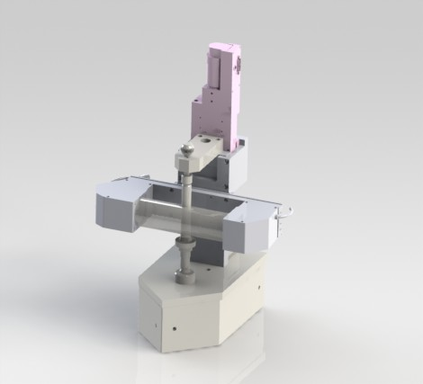

Bild 1: Über eine spezielle Software wird PIQ.Light automatisch auf unterschiedliche Wellenvarianten eingestellt.
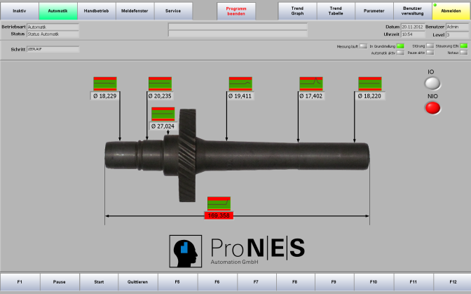

Bild 2: Softwareapplikation auf Basis LabVIEW® zur Visualisierung und Auswertung


Bild 3: Jochen Weber, Geschäftsführer der ProNES Automation GmbH.

Pressekontakt
KOKON – Marketing mit Konzept!
Marion Oberparleiter
Dekaneigasse 3
76275 Ettlingen
Tel: 07243/6059790
Fax: 07243/6059791
oberparleiter@kokon-marketing.de
Bei Veröffentlichung Belegexemplar erbeten.

